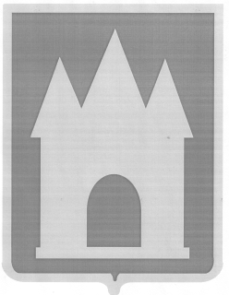

Российская Федерация

Брянская область

Мглинский районный Совет народных депутатов

РЕШЕНИЕ

от 2023 года № 6-
г. Мглин

Об установке мемориальной доски на фасаде здания МБОУ «Краснокосаровская
СОШ» в целях увековечения памяти выпускника школы Веремьева Владимира Федоровича

В целях увековечения памяти погибшего при исполнении воинского долга в ходе специальной военной операции Веремьева Владимира Федоровича, на основании ходатайства администрации Мглинского района, в соответствии с Положением «Об установке памятников, мемориальных досок и других памятных знаков на территории муниципального образования Мглинский район», утвержденным решением Мглинского районного Совета народных депутатов от 30.08.2016 №5-222, Мглинский районный Совет народных депутатов

РЕШИЛ:
1. Установить в срок до 25.12.2023 г. на фасаде здания МБОУ «Краснокосаровская СОШ», расположенного по адресу: Российская Федерация, Брянская область, Мглинский район, д. Красные Косары, улица Школьная, дом 1, мемориальную доску с текстом следующего содержания: «В этой школе учился Веремьев Владимир Федорович (11.04.1970 – 03.10.2023). Погиб при исполнении воинского долга в ходе СВО на Украине. Награжден орденом Мужества посмертно».
2. Финансирование работ по проектированию, изготовлению и установке мемориальной доски осуществить за счет внебюджетных средств.
3. Настоящее решение опубликовать в официальном издании «Муниципальный вестник» и разместить на официальном сайте администрации Мглинского района в сети Интернет (www.mgladm.ru).

Глава Мглинского района Н.В. Воликова

